

Guía del usuario del Portal Central del Centro de Intercambio de Información sobre Seguridad de la Biotecnología

“Registro de datos en el Portal Central del CIISB”

Cómo usar el Centro de Gestión

2ª Edición

Junio de 2007

Contenido del módulo

1. Introducción al módulo 4
A. Contexto 4
B. Público 4
C. Fin 4
D. Flujo de información en el Portal Central 6
2. Acceder al Portal Central del CIISB 7
3. El Centro de Gestión 9
4. Obtener una cuenta en el CIISB 11
A. Inscribirse para obtener una cuenta en el CIISB 11
B. Validación y tipos de cuenta 11
C. Centros Focales Nacionales 12
D. Usuarios Nacionales Autorizados 12
E. Expertos en seguridad de la biotecnología 12
F. Organizaciones 13
G. Usuarios generales 13
H Lista de correos electrónicos y foros de debate 13
5. Ingresar como usuario al Centro de Gestión 18
A. Ingresar como usuario al Centro de Gestión 18
B. Seguridad 18
C. Elegir una contraseña 18
D. Cambiar la contraseña 19
E. Si olvidó su contraseña o cambió de dirección electrónica 19
6. Administrar su carpeta personal 21
A. Acceder a la información de su cuenta 21
B. Copia de correspondencia a otra dirección electrónica 21
C. Privacidad de datos personales 21
D. Configuración avanzada de seguridad 22
7. Registrar nueva información 23
A. Índice de registro de nueva información 23
B. Información confidencial 24
C. Formatos comunes 24
D. Procedimiento de validación 24
8. El sitio de capacitación del CIISB 25
A. Cómo usar el sitio de capacitación del CIISB 25
B. Acceder al sitio de capacitación 25
9. Registros básicos de referencia 27
A. Acerca de bases de datos relacionales 27
B. Registros anidados 27
10. Principios generales para el ingreso de registros 31
A. Diseño de las páginas de edición de registro 31
B. Ingresar datos en los formatos comunes 33
11. Administrar información 36
A. Administrar información 36
B. Editar información 37
C. Borrar información 38
D. Despublicar registros 39
E. Borradores y salvado en segundo plano 39
12. Grupos de usuarios 41
A. Grupos de usuarios 41
B. Atribuir propiedad 41
13. Administrar usuarios autorizados 43
A. Autorizar un usuario nuevo 43
B. Administrar usuarios autorizados 45
C. Editar usuarios autorizados 46
D. Borrar usuarios autorizados 47
14. Buzón virtual 48
A. Cómo usar el buzón 48
B. Mensajes de alerta 49
15. Formatos comunes descargables 50

1. Introducción al módulo

Qué aprenderemos en este módulo:

- acerca el Central Portal y el Centro de Gestión
- a registrarse e ingresar al Portal Central del CIISB
- a administrar su carpeta personal
- a crear registros básicos de referencia
- a administrar los registros ingresados
- a administrar usuarios
- a usar el buzón virtual

A. Contexto
En el marco del Proyecto PNUMA-FMAM de Creación de Capacidad para una Participación Eficaz en el Centro de Intercambio de Información sobre Seguridad de la Biotecnología (CIISB) se ha preparado un paquete modular de capacitación cuyo objetivo es servir de guía práctica de conocimientos técnicos para ayudar a los países a conocer, comprender y usar el CIISB, así como a implementar el acceso nacional al mismo. Este paquete de capacitación está diseñado de manera flexible y puede ser adaptado para contemplar las diversas necesidades de los distintos países, permitiendo a cada país elegir las herramientas e ideas que más se ajusten a su situación, requerimientos y prioridades. El paquete de capacitación está organizado en nueve módulos, cada uno de los cuales aborda un elemento del Centro de Intercambio de Información sobre Seguridad de la Biotecnología (CIISB).

B. Público
El objetivo de este módulo es orientar a los usuarios del Centro de Intercambio de Información sobre Seguridad de la Biotecnología (CIISB). Está pensado para un público no técnico, con escaso o nulo conocimiento del Protocolo de Cartagena y del CIISB, pero que necesite ingresar, acceder y utilizar datos o instalar componentes de TI del CIISB. Las funciones de usuarios del CIISB están restringidas a usuarios que tienen un nivel particular de acceso: Centros Focales Nacionales (CFN) y personal encargado del ingreso de datos.

C. Fin
En este módulo se muestra cómo es el proceso para registrar información en línea, usando el Centro de Gestión del Portal Central. El Portal Central en línea permite a los gobiernos administrar su información directamente en las bases de datos del CIISB. Los usuarios pueden usar estas bases de datos, que son el componente medular del CIISB, para registrar información requerida en virtud del Protocolo de Cartagena.

También pueden registrar información en el CIISB de otras formas, siempre y cuando se usen los formatos comunes para la presentación de información.

Correo electrónico: Se pueden enviar formatos comunes por correo electrónico a la Secretaría a la dirección bch@biodiv.org
Fax: Se pueden enviar formatos comunes por fax a la Secretaría al número +1 514-288-6588

Como ejemplo, consulte en esta misma guía las instrucciones para el registro de información nueva en línea, ya que el procedimiento es bastante similar. Encontrará más información sobre formatos comunes en esta Guía del Usuario (página 14) y en la documentación de ayuda disponible en línea (Módulo 5: Organización de sus datos) ubicada en: http://bch.biodiv.org/mod5/overview.html
Debido a posibles demoras, el correo postal puede no ser una solución viable para ciertas categorías de información que deben registrarse dentro de plazos estrictos (por ejemplo, decisiones finales referentes al uso nacional de OVM para alimento humano o animal o para procesamiento de conformidad con el Artículo 11.1 del Protocolo, que deben estar disponibles a través del CIISB en un plazo de 15 días a partir de la toma de la decisión).

D. Flujo de información en el Portal Central

Para ingresar registros nuevos o editar registros existentes:

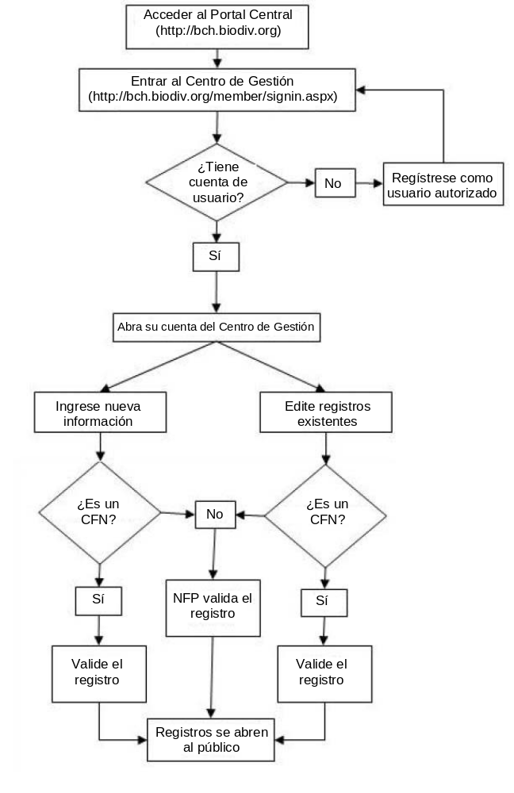

Figura 1: Diagrama de flujo de ingreso y edición de registros en el Portal Central del CIISB
2. Acceder al Portal Central del CIISB
El Portal Central es la puerta de acceso a toda la funcionalidad del sitio web del CIISB. Fue diseñado para realizar las dos actividades principales de búsqueda de información y registro de información (como requiere el Protocolo) de la manera más clara e intuitiva posible, así como para proporcionar documentación y otros recursos. La administración del Portal Central está a cargo de la Secretaría del Convenio sobre la Diversidad Biológica (CDB), que es también la Secretaría del Protocolo sobre Seguridad de la Biotecnología .

 | RESUMEN  Se ingresa al Portal Central del CIISB a través del sitio web http:/bch.biodiv.org. Es la puerta de entrada para acceder a toda la información del CIISB. El administrador de este sitio es la Secretaría del CDB.

La página de bienvenida, o inicial, del Portal Central del Centro de Intercambio de Información sobre Seguridad de la Biotecnología (CIISB) puede usarse para acceder a todas las áreas del Portal Central.
Dirección del sitio web del CIISB: http://bch.biodiv.org
Para facilitar la navegación, la página de bienvenida está dividida en siete grandes secciones. De izquierda a derecha (Figura 2 a continuación):

- Barra de navegación izquierda: Contiene una herramienta de búsqueda rápida y otros medios para navegar en el sitio web.
- Búsqueda de información: Brinda acceso a cada una de las bases de datos del CIISB (Contactos nacionales, Leyes y regulaciones, Decisiones y declaraciones, Creación de capacidad, Lista de expertos)
- Registro de información: Brinda acceso al Centro de Gestión, donde los usuarios autorizados pueden registrar información en las bases de datos del CIISB.
- Recursos: Proporciona enlaces a otros recursos útiles disponibles en el sitio web, como páginas de ayuda, foros de debate del CIISB, información bibliográfica, calendario de reuniones en materia de bioseguridad, sitios y herramientas pertinentes y otros recursos.
- Últimas adiciones: Contiene enlaces a la información más reciente sobre el Protocolo de Cartagena publicada en el CIISB.
- Noticias de última hora: Información sobre nuevas funciones del Portal Central del CIISB.
- Barra de navegación derecha: Contiene páginas de ayuda, como por ejemplo preguntas más frecuentes, módulos sobre búsqueda de información y módulos sobre cómo registrar y organizar la información.

Por más información sobre el Portal Central, consulte la documentación de ayuda en línea (Módulo 1: El Portal Central), en: http://bch.biodiv.org/mod1/overview.html.

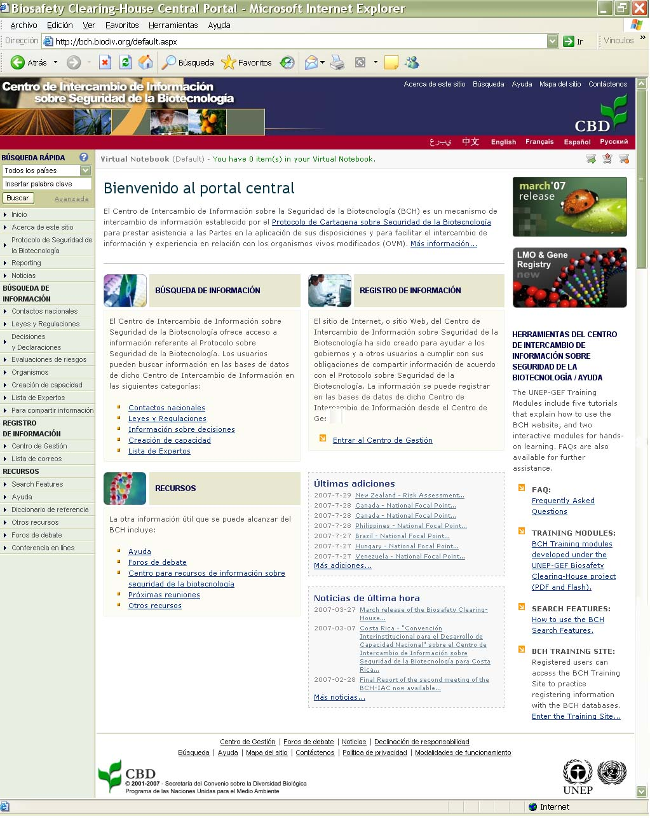

⇒
⇒
⇒
⇒
⇒
⇒
⇒
BÚSQUEDA DE INFORMACIÓN:
Ingreso a bases de datos del CIISB
REGISTRO DE INFORMACIÓN: Interfaz de entrada de datos para el CIISB
NOTICIAS DE ÚLTIMA HORA: Información sobre nuevas funciones del Portal Central del CIISB
ÚLTIMAS ADICIONES: Enlaces a la información más reciente colocada en el CIISB
RECURSOS: Otra información útil
BARRA DE NAVEGACIÓN DERECHA: Paquete de herramientas del CIISB y páginas de ayuda
BARRA DE NAVEGACIÓN IZQUIERDA: Herramienta de búsqueda rápida y títulos del contenido

Figura 2: Página de bienvenida del Portal Central del CIISB

 | Ejercicio 1: Vaya al Portal Central del CIISB.

 | Ejercicio 1: Solución  1. Conecte su computadora a Internet.  2. Abra el Navegador de Internet.  3. En la barra de dirección de su navegador escriba: http://bch.biodiv.org/  4. Presione la tecla “Enter” de su teclado.  5. Usando el ratón o el teclado de su computadora, vaya familiarizándose con el sitio web.
3. El Centro de Gestión
RESUMEN
El Centro de Gestión del CIISB es el lugar donde pueden registrar información en el CIISB los usuarios con cuenta. Para que la información se publique tiene que ser validada (es decir, debe verificarse la veracidad de la misma) ya sea por un Centro Focal del CIISB o por la Secretaría del CDB.

El Centro de Gestión del CIISB es la interfaz de entrada de datos para ingresar, actualizar, borrar o corregir información en el CIISB. El acceso está restringido a usuarios del CIISB con cuenta. Cualquiera puede solicitar una cuenta en el Centro de Gestión, pero el CIISB sólo publicará información que esté validada por el correspondiente Centro Focal Nacional del CIISB o la Secretaría del CDB.
En la página de bienvenida del CIISB encontrará un enlace al Centro de Gestión, bajo “Registro de información”.

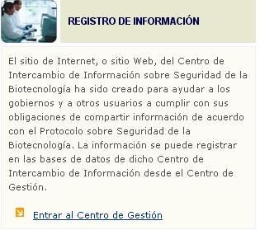
⇒

Figura 3: Enlace al Centro de Gestión en la página inicial del CIISB
Al hacer clic en este link aparece la página para ingresar al Centro de Gestión (“Sign In to the Management Centre”). Esta página también incluye otras opciones, como crear una cuenta, recordatorios de contraseña e información básica sobre el ingreso de datos en el Centro de Gestión.

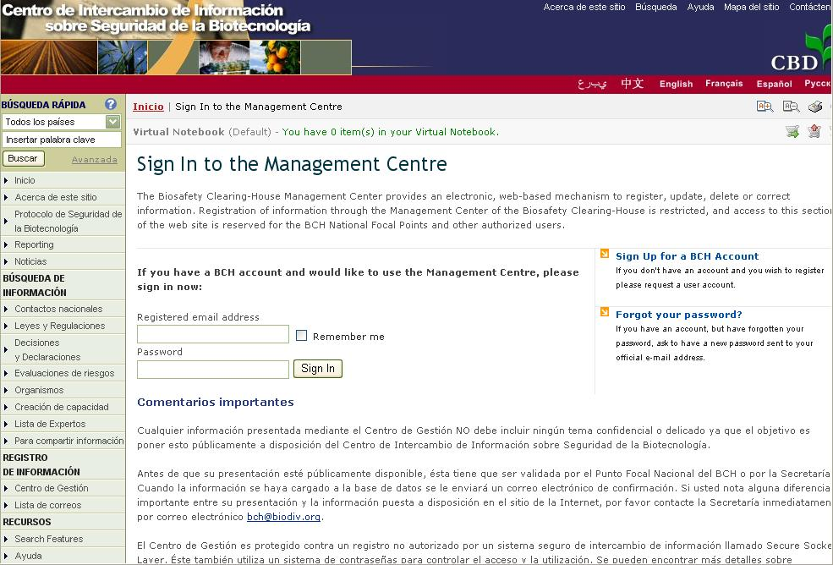
Figura 4: Página de ingreso como usuario del Centro de Gestión

Ejercicio 2: Encuentre el Centro de Gestión
1. Desde la Página de Bienvenida del Portal Central del CIISB, haga clic en “Entrar al Centro de Gestión”.
2. O, en la barra de dirección de su navegador escriba: https://bch.biodiv.org/member/signin.aspx

Ejercicio 2: Solución
- Conecte su computadora a Internet.
- Abra el Navegador de Internet.
- En la barra de dirección de su navegador escriba: http://bch.biodiv.org/
- Presione la tecla “Enter” de su teclado.
5. Usando el ratón o el teclado de su computadora, vaya familiarizándose con el sitio web.

4. Obtener una cuenta en el CIISB

RESUMEN
Puede acceder a cualquier registro del CIISB sin cuenta. Tener una cuenta le permite anotarse en listas de correo electrónico, participar en los foros de debate y registrar información. Puede solicitar una cuenta a través del Centro de Gestión. El registro de algunos tipos de información está restringido a ciertos usuarios (por ejemplo, el registro de información nacional está restringido a los gobiernos). Todos los registros tienen que ser “validados”, es decir, aprobados, antes de que puedan ser publicados en el CIISB.

A. Inscribirse para obtener una cuenta en el CIISB

Cualquier usuario puede realizar búsquedas en las bases de datos y sitio web del CIISB SIN necesidad de tener una cuenta. Los usuarios sólo deberán inscribirse si necesitan registrar información en el CIISB o desean recibir notificaciones por correo electrónico, ya sea del Servicio de información actual del CIISB o del Servicio de actualización de especialistas de tecnología de la información del CIISB. Por más información sobre estos dos servicios adicionales, visite el Portal Central (haga clic en “Listas de correo” en la barra de navegación izquierda) o escriba la siguiente dirección web en su navegador:

http://bch.biodiv.org/member/mailinglist.shtml

La creación de cuentas para el registro en línea de la mayoría de la información a través del Centro de Gestión está restringida a categorías específicas de usuarios.

Puede solicitar un nombre de usuario y contraseña llenando un formulario de solicitud en línea o enviando una carta firmada a la Secretaría por correo o fax. Para crear ciertos tipos de cuentas (por ejemplo, las de Centros Focales Nacionales del CIISB) puede necesitarse verificación adicional. Una vez registrado, recibirá un mensaje de bienvenida y una contraseña provisoria.

B. Validación y tipos de cuenta

A fin de garantizar la veracidad de la información disponible a través del CIISB, los registros ingresados por casi todos los tipos de usuarios deben ser “validados”, es decir, aprobados para publicación.
Los registros ingresados por Centros Focales Nacionales del CIISB son validados automáticamente. Los registros creados, modificados o borrados por Usuarios Nacionales Autorizados son validados por el Centro Focal Nacional del CIISB de sus respectivos países. La Secretaría del CDB valida otras categorías de información (como por ejemplo, recursos de información) ingresada por otras categorías de usuarios para asegurarse de que tienen que ver con la función que cumple el CIISB.

C. Centros Focales Nacionales

Los Centros Focales Nacionales del CIISB tienen autorización para usar el Centro de Gestión del CIISB para crear, eliminar o modificar información referente a contactos nacionales, leyes y reglamentos, información de decisiones, organismos, evaluaciones de riesgo, expertos en bioseguridad, necesidades y prioridades y actividades de creación de capacidad y noticias correspondientes a su país. Sólo el Centro Focal Nacional del CIISB tiene la facultad de “validar” información para ese país (es decir, verificar la veracidad del registro y hacerlo público) y para crear nuevos usuarios autorizados para el país.
Antes de crear una cuenta para un Centro Focal Nacional del CIISB, la Secretaría del CDB debe recibir una confirmación por escrito de la nominación para ese puesto. La confirmación por escrito podrá ser enviada por fax o correo postal a la Secretaría y deberá estar escrita en papel membretado del Ministerio y firmada por un Centro Focal designado para el Protocolo o la Convención, o por un Ministro a cargo del tema. Puede utilizarse el correo electrónico como medio de confirmación, siempre y cuando el mensaje de correo sea enviado desde una cuenta previamente validada por la Secretaría (esto es, un centro focal existente).

D. Usuarios Nacionales Autorizados

Los Centros Focales Nacionales del CIISB también pueden designar a otros Usuarios Nacionales Autorizados, a quienes se les permite registrar información en cualquiera de las categorías de información, o en todas ellas, según resulte pertinente. No obstante, para garantizar la autenticidad de la información, se requiere que el Centro Focal Nacional del CIISB verifique la veracidad de cualquier registro y lo valide antes de hacerlo público.
Toda cuenta nueva de Usuario Nacional Autorizado debe ser aprobada por un Centro Focal Nacional del CIISB para que sea otorgada.
Antes de crear una cuenta para un Centro Focal Nacional del CIISB, la Secretaría del CDB debe recibir una confirmación por escrito de la nominación para ese puesto. La confirmación por escrito podrá ser enviada por fax o correo postal a la Secretaría y deberá estar escrita en papel membretado del Ministerio y firmada por un Centro Focal designado para el Protocolo o la Convención, o por un Ministro a cargo del tema. Puede utilizarse el correo electrónico como medio de confirmación, siempre y cuando el mensaje de correo sea enviado desde una cuenta previamente validada por la Secretaría (esto es, un centro focal existente).

E. Expertos en seguridad de la biotecnología

Los expertos en bioseguridad registrados pueden obtener autorización de su Centro Focal Nacional del CIISB para modificar cualquier información referente a su propio registro de experto en la Lista de expertos. Igual que en el caso de otros usuarios autorizados que modifican información correspondiente a su jurisdicción nacional, tales cambios tendrán que ser validados por el Centro Focal Nacional del CIISB antes de que puedan ser publicados.
Toda cuenta nueva de experto en bioseguridad debe ser aprobada por un Centro Focal Nacional del CIISB para que sea otorgada.

F. Organizaciones

Las organizaciones dedicadas a actividades de creación de capacidad pueden crear y modificar registros referidos a proyectos de creación de capacidad y oportunidades de creación de capacidad, así como registros en el Compendio de cursos de bioseguridad con acreditación académica. También pueden participar en la Red de creación de capacidad en bioseguridad (véase Módulo 3: Interacción en redes).
Cualquier registro y modificación de registro realizado por una Organización debe ser validado por la Secretaría antes de ser publicado.

G. Usuarios generales

Los usuarios generales pueden crear y modificar registros en el Compendio de recursos de información sobre seguridad de la biotecnología y sugerir organizaciones para ser incluidas en el Directorio de organizaciones dedicadas a actividades de bioseguridad.

H Lista de correos electrónicos y foros de debate

Se necesita tener una cuenta de usuario para anotarse en la lista de correos electrónicos del CIISB (véase Módulo 3: Interconexión en redes) o para participar en los Foros de debate (véase Módulo 4: Recursos). Todos los tipos de cuenta de usuario están habilitados para anotarse en la lista de correos electrónicos o ingresar comentarios en los foros de debate.

Ejercicio 3: Inscríbase para obtener una cuenta en el CIISB

Ejercicio 3: Solución
- Si ya tiene un nombre de usuario y contraseña, puede ingresar directamente al Portal Central del CIISB. Pase a la Sección: “Ingresar como usuario al Centro de Gestión”
- Si no tiene acceso a su cuenta de correo electrónico (para recibir su contraseña), pídale ayuda a un instructor.

- Desde la página del Centro de Gestión del CIISB, haga clic en “Sign Up for a BCH Account” (solicitar una cuenta en el CIISB), o bien, en la barra de dirección de su navegador escriba:
https://bch.biodiv.org/member/signup/start.shtml

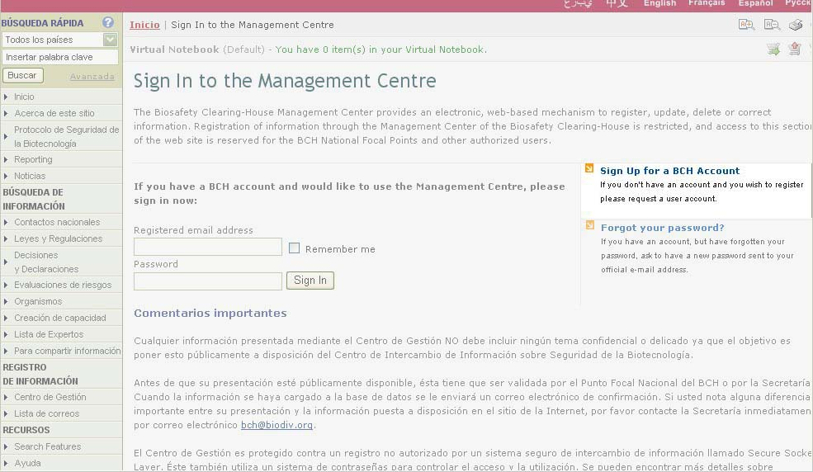

- Marque el botón a la derecha del perfil correspondiente a su situación personal.
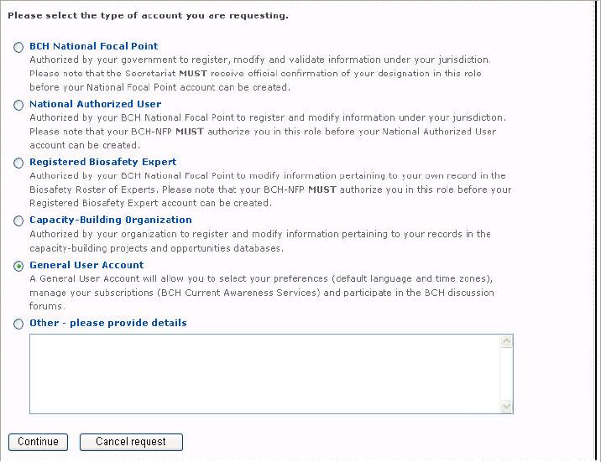

3. Haga clic en el botón de continuar (“Continue”) para confirmar su elección. También puede abandonar el procedimiento de solicitud haciendo clic en el botón de cancelar (“Cancel request”).

Los pasos 4 y 5 son únicamente para usuarios gubernamentales (es decir, Centros Focales Nacionales del CIISB, Usuarios Nacionales Autorizados y expertos en bioseguridad). Todos los demás usuarios pueden pasar al paso 6.

4. De la lista desplegable, seleccione el país correspondiente al gobierno que lo nominó. Si su país no está en la lista, cancele la solicitud y envíe un correo electrónico aparte a la Secretaría del CDB, bch@biodiv.org.

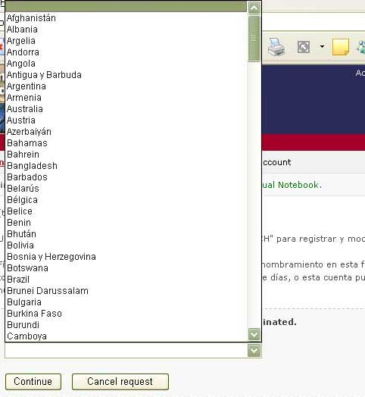

5. Haga clic en el botón “Continue” para confirmar su elección. Puede abandonar el procedimiento de solicitud haciendo clic en el botón “Cancel request”.
6. Ingrese sus datos personales. Los campos marcados con un asterisco rojo son obligatorios. Si alguno de estos campos queda vacío, el sistema le pedirá que llene el campo correspondiente.
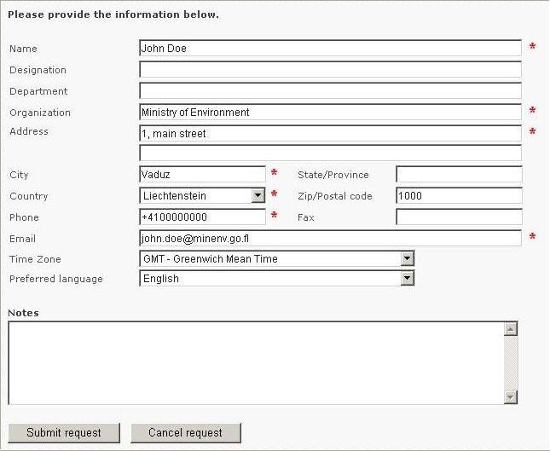

7. Haga clic en el botón de presentar solicitud (“Submit request”) para confirmar su elección. El formulario será procesado automáticamente. El CIISB enviará automáticamente un correo electrónico a la dirección indicada para confirmar la suscripción y brindar los detalles de su nueva cuenta.

5. Ingresar como usuario al Centro de Gestión

A. Ingresar como usuario al Centro de Gestión
Antes de poder ingresar como usuario, deberá haber creado una cuenta (véase la Sección 4: Obtener una cuenta en el CIISB anterior).

Para ingresar como usuario, simplemente ingrese la Dirección de correo electrónico que usó para solicitar una cuenta y su contraseña en la página de ingreso de usuarios (Sign-in) del Centro de Gestión y haga clic en el botón de Sign-in.

Si marca el cuadro “Remember me” (recordarme), no tendrá que ingresar su dirección electrónica la próxima vez que use el Portal Central del CIISB, siempre y cuando ingrese desde la misma computadora. Sin embargo, sólo se recomienda usar esta opción si es el único que tiene acceso a su computadora.

Advertencia: Si usa una computadora compartida, no marque el cuadro “Remember Me” para que otras personas no puedan usar su cuenta.

B. Seguridad
El Centro de Gestión está protegido contra registros no autorizados mediante un sistema seguro de intercambio de información llamado Secure Socket Layer (SSL). El sistema de dirección de correo electrónica y contraseña para controlar el acceso al sitio y el uso del mismo es una parte importante del sistema de seguridad y por lo tanto es fundamental elegir una contraseña que sea difícil de adivinar y cuidarse de no divulgarla.

Algunos recomendaciones para proteger su contraseña (y su cuenta del CIISB):
- Nunca comparta su contraseña. Esto es particularmente importante para los Centros Focales Nacionales, ya que son responsables de las actividades que se realizan con su cuenta y tienen privilegios importantes de validación para la información de su gobierno.
- No anote su contraseña en ningún lado ya que podrían robársela fácilmente.
- Cambie su contraseña con cierta frecuencia. La frecuencia con que la cambia dependerá de lo que esté protegiendo, por ejemplo, los Centros Focales Nacionales deberían cambiar sus contraseñas más frecuentemente que un usuario general.
- No guarde su contraseña en ningún programa (como un navegador web). Desde estos programas, otras personas pueden recuperar fácilmente su contraseña si tienen acceso a su computadora.

C. Elegir una contraseña
Elegir una buena contraseña puede ser difícil porque hay que tratar de que sea relativamente larga y difícil de adivinar, pero a su vez fácil de recordar (sin tener que escribirla). Las contraseñas del CIISB distinguen el uso de mayúsculas y minúsculas y deben tener entre 6 y 20 caracteres de largo. Pueden usarse tanto números como letras para la contraseña.
Algunos consejos para elegir una contraseña:
- Evite usar “palabras del diccionario” (es decir, palabras que aparecen en diccionarios estándar).
- Utilice una combinación de letras en mayúscula y minúscula y números.
- Evite usar caracteres que no están disponibles en un teclado estándar (por ejemplo, el símbolo de euros) ya que pueden no funcionar correctamente en algunas circunstancias (por ejemplo, si necesita ingresar al sitio con su cuenta mientras esté de viaje).
- Un método popular para seleccionar contraseñas fácilmente recordables es usar las letras y números de una frase o la letra de una canción. Por ejemplo, “El Protocolo de Cartagena se aprobó en enero de 2000” sería EPCsaee2000”.

D. Cambiar la contraseña
Cuando cree su cuenta, el sistema le enviará una contraseña provisoria por correo electrónico. La primera vez que ingrese a su cuenta deberá cambiar esta contraseña como medida de seguridad. También podrá cambiar su contraseña en cualquier momento seleccionando la opción Cambio de contraseña que aparece en la barra de navegación izquierda, en la sección “Registro de información” (está opción aparecerá sólo después de que ingrese a su cuente).
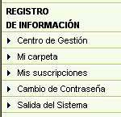

E. Si olvidó su contraseña o cambió de dirección electrónica
Si no recuerda su contraseña, haga clic en el enlace “Forgot your password?” en la página de ingreso al Centro de Gestión. Automáticamente se le enviará una nueva contraseña a su dirección de correo electrónica.
Si cambia su dirección de correo electrónico, tendrá que dirigirse a la Secretaría para solicitar que transfiera la información de su cuenta vieja a la dirección nueva.
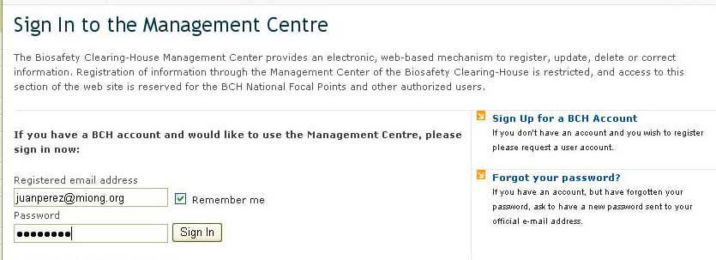

Ejercicio 4: Ingrese a su cuenta del CIISB.

NOTA: Si ya tiene un nombre de usuario y contraseña, puede ingresar directamente al Centro de Gestión del CIISB. De lo contrario, solicite primero una cuenta de usuario autorizado del CIISB desde la sección “Sign up for a BCH account” .

Ejercicio 4: Solución
- En el cuadro “Registered email address”, ingrese el correo electrónico que usó para inscribirse en el Portal Central del CIISB. En el cuadro “Password”, ingrese su contraseña.
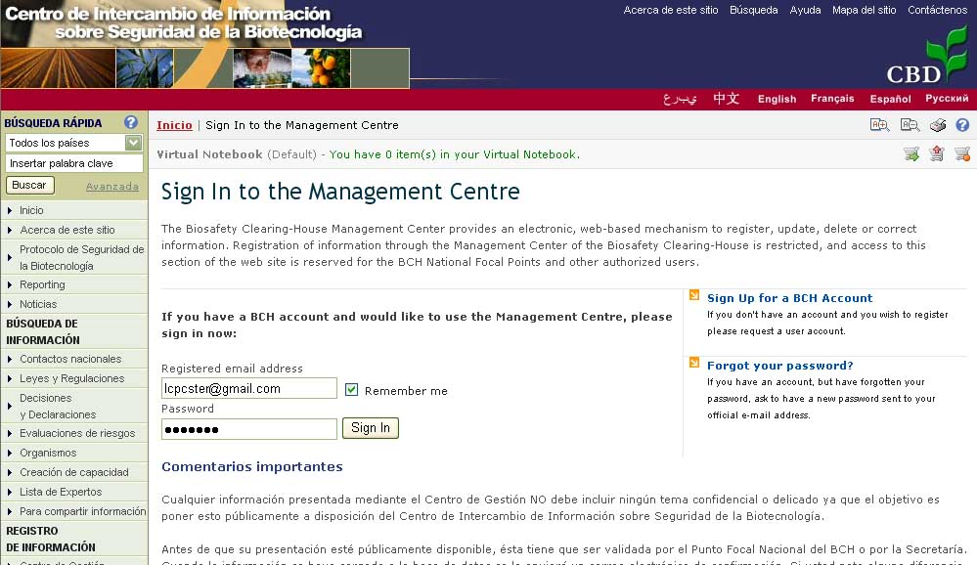
- Haga clic en el botón “Sign in” para entrar al Centro de Gestión.
- Si es la primera vez que ingresa en su cuenta, se le pedirá que cambie su contraseña antes de seguir adelante. En el campo Original Password ingrese la contraseña provisoria que le asignaron.
- Elija una nueva contraseña e ingrésela dos veces: primero en el campo New Password y luego, para confirmar, en el campo Confirm New Password. Haga clic en el botón “Continue” para entrar al Centro de Gestión.

6. Administrar su carpeta personal

RESUMEN
Su carpeta contiene su dirección de correo electrónico y otros datos de contacto. También puede ser usada para especificar sus preferencias de idioma y huso horario Puede indicar otra dirección de correo electrónico para recibir copia de la correspondencia.

A. Acceder a la información de su cuenta
Puede acceder a la información de su cuenta a través del enlace Mi carpeta que aparece en la barra de navegación izquierda luego de que ha ingresado a su cuenta.

Además de sus datos de contacto, desde su carpeta podrá elegir el idioma que prefiere de la lista de seis idiomas oficiales de la ONU que son los que están disponibles en el CIISB (árabe, chino, inglés, francés, español y ruso) y su huso horario.

B. Copia de correspondencia a otra dirección electrónica
Si quiere que el CIISB le envíe copia de sus mensajes de correo electrónico a otra dirección electrónica, ingrese esta segunda dirección en el campo Cc (optional) que aparece debajo de su dirección de correo electrónico en la sección “Identification”. Esto puede ser útil si, por ejemplo, ingresó una dirección de correo electrónico de su trabajo que no es muy confiable, o no permite acceso remoto, y quiere recibir copia de los correos electrónicos en su cuenta personal.

C. Privacidad de datos personales
Los datos de su carpeta personal pueden ser visualizados sólo por usted y la Secretaría del CDB. La Secretaría sólo recurrirá a su dirección y teléfono en caso de que usted no reciba correos electrónicos importantes enviados por el CIISB (es decir, solicitudes enviadas por correo electrónico referidas a información que ingresó en el CIISB).
Aclaración: Los Centros Focal Nacionales tienen la obligación de poner sus datos de contacto a disposición del público. No obstante, debido a que algunos usuarios que son centros focales incluyen información personal (como direcciones particulares de correo electrónico) en su carpeta de perfil personal, cuando cambie su carpeta de perfil personal no se actualizará la información del registro de Centro Focal que está disponible públicamente. Por lo tanto, es muy importante notificar a la Secretaría del CDB por escrito cada vez que cambien sus datos de contacto oficial.

D. Configuración avanzada de seguridad
Si desea una mayor seguridad, puede habilitar Autenticación de Certificado de Cliente. Siga el enlace de posiciones avanzadas de seguridad que aparece justo debajo del encabezado “My Profile” en la pantalla de la carpeta personal.
Los certificados de cliente son identificaciones digitales encriptadas que contienen información personal. Un certificado digital vendría a ser como un equivalente digital de un pasaporte.
De manera análoga a las formas convencionales de identificación, los certificados de cliente hacen posible que los servidores web autentiquen, o confirmen, la identidad del usuario antes de permitirle ingresar como usuario de un sitio web de acceso restringido. El CIISB autenticará a clientes que utilizan certificados X.509, que son certificados de clave pública que se ajustan a un estándar definido por Infraestructura de Clave Pública (PKI) X.509.
Los clientes pueden obtener estos certificados de cliente de una organización comercial, conocida como autoridad de certificación, que sea de confianza del CIISB y del usuario. Antes de emitir un certificado, la autoridad le requiere al solicitante que brinde determinados información de identificación, como nombre, dirección y nombre de la organización a la que pertenece. La información requerida puede variar según los requisitos de garantía de identificación del certificado. En la pantalla de configuración avanzada de seguridad encontrará un enlace a un listado de autoridades de certificación proporcionado por el CIISB.

Ejercicio 5: Actualice su perfil incluyendo idioma de preferencia y huso horario.

Ejercicio 5: Solución
- Haga clic en el enlace “Mi Carpeta” del menú de navegación izquierda.
- En la sección de datos de contacto elija el idioma que prefiera del menú desplegable del campo de idioma (“Contact details: Language: Spanish”, por ejemplo).
3. En la misma sección, elija el huso horario que prefiera del menú desplegable del campo de huso horario (“Contact details: Time-zone: GMT3”, por ejemplo). Los husos horarios están expresados en relación a la hora media de Greenwich, o GMT).
4. Haga clic en el botón “Update my profile” al pie de la pantalla para actualizar su perfil.

7. Registrar nueva información

RESUMEN
Use el Centro de Gestión para seleccionar el tipo de registro que desea ingresar. No ingrese información confidencial en el CIISB. Todos los datos se ingresan de acuerdo con un “formato común” para la presentación de información. Los registros ingresados por Centros Focales Nacionales se validan automáticamente; los registros de los demás usuarios deben ser validados por el Centro Focal Nacional correspondiente o por la Secretaría del CDB antes de que puedan publicarse.

A. Índice de registro de nueva información
Una vez que haya ingresado como usuario al Centro de Gestión, haga clic en el enlace “Administre su información”. Se abrirá una pantalla que presenta las distintas categorías de información como conjuntos de hipervínculos y cuadros combo.

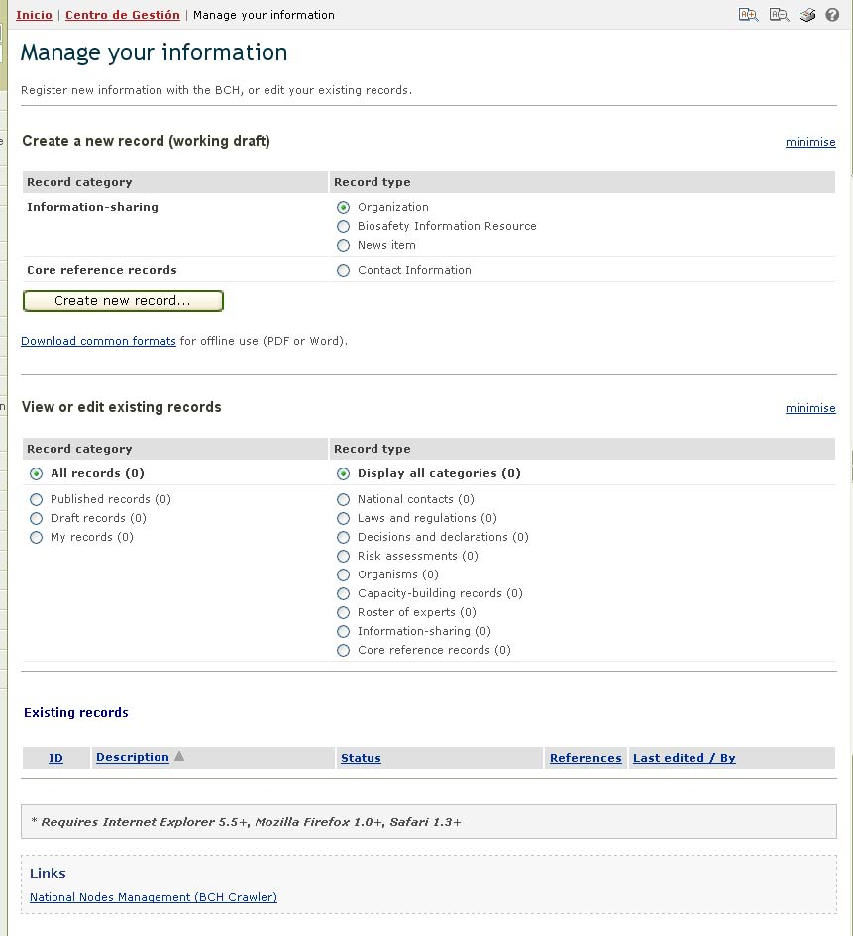

Puede crear un nuevo registro seleccionando primero la categoría que desee de las opciones disponibles (por ejemplo, “Information-sharing”) y el tipo de registro (por ejemplo, “Organization”). Luego haga clic en el botón “Create a new record” e inmediatamente se abrirá una página nueva con un formulario donde podrá ingresar su información.

B. Información confidencial
Como el objetivo del Centro de Gestión es difundir información a través del CIISB, los registros ingresados al Centro de Gestión NO deben contener información confidencial o de carácter delicado.

C. Formatos comunes
Todos los registros del CIISB deben ingresarse utilizando el “formato común” para el registro de información. Cada formulario que aparece en el Centro de Gestión corresponde al Formato Común de esa categoría de información. Los formatos comunes brindan una manera estandarizada de organizar y presentar la información, lo cual genera búsquedas más efectivas. Aunque cada tipo de registro tiene un formato común diferente, el procedimiento para registrar información es el mismo para todos.

Además, mucha de la información que se registra debe basarse en los vocabularios controlados, a fin de mantener la mayor coherencia posible en la terminología. Esto ayudará también facilitar las búsquedas y lograr resultados más acertados. Por otra parte, todos los vocabularios controlados se traducirán a los seis idiomas oficiales de las Naciones Unidas, lo que permite realizar búsquedas en estos idiomas.

Los formatos comunes y los vocabularios controlados son formas de marcar la información contenida en las bases de datos del CIISB con información descriptiva, o metadatos. Es así que el uso de formatos comunes simplifica considerablemente la búsqueda y extracción de información de las bases de datos del CIISB.

Por más información sobre formatos comunes y vocabularios controlados, consulte los temas referidos al diccionario de referencia y el vocabulario controlado del CIISB en el Módulo 4.

D. Procedimiento de validación
A fin de garantizar la veracidad de la información disponible a través del CIISB, los registros ingresados por casi todos los tipos de usuarios deben ser “validados”, es decir, aprobados para publicación.

Antes de que pueda hacerse pública cualquier información ingresada a través del Centro de Gestión, la misma debe ser validada por el Centro Focal Nacional del CIISB correspondiente o por la Secretaría del CDB. Luego de que se valida un registro, se envía un correo electrónico al usuario que creó el registro, notificándole que se cargó la información en la base de datos.

Si el usuario llegara a detectar alguna diferencia entre la información que ingresó y la que aparece en el sitio web, deberá comunicarse de inmediato con la Secretaría a la siguiente dirección de correo electrónico: BCH@biodiv.org.

8. El sitio de capacitación del CIISB
RESUMEN
El Sitio de capacitación del CIISB tiene el mismo diseño que el sitio web y sirve para practicar el ingreso de registros (sin afectar el sitio oficial).

A. Cómo usar el sitio de capacitación del CIISB
Se ha implementado un Sitio de capacitación del CIISB para que los usuarios puedan familiarizarse con el funcionamiento del Centro de Gestión del CIISB y practiquen registrar información en el CIISB.

El sitio de capacitación, que tiene las mismas funciones que el sitio real, permite a los usuarios ingresar registros de prueba, aprender a navegar en el sitio web, validar registros y familiarizarse en general con el sitio. También permite al personal de país familiarizase con el procedimiento de ingreso y administración de datos, sin el riesgo de publicar información “real” que no esté completa.

Sitio web del CIISB: http://bch.biodiv.org
Sitio de capacitación del CIISB: http://bchtraining.biodiv.org

La información que se ingresa en el sitio de capacitación no afecta el sitio oficial del CIISB y, debido a que el sitio es seguro, no se difunde. Asimismo, la información ingresada en el sitio oficial del CIISB no siempre está disponible en el sitio de capacitación.

Advertencia: Antes de ingresar un registro de prueba, asegúrese siempre de que haya ingresado como usuario del Sitio de capacitación del CIISB.

B. Acceder al sitio de capacitación
Puede acceder al Sitio de capacitación del CIISB a través de un enlace en la Página Inicial, o a través de un enlace en la sección Ayuda del menú de navegación izquierda, o bien escribiendo la dirección del sitio directamente en su navegador: https://bchtraining.biodiv.org/

Puede utilizar cualquier cuenta que tenga en el CIISB para ingresar como usuario al sitio de capacitación, siguiendo el mismo procedimiento que se indicó anteriormente. El sitio se diferencia de la versión “oficial” del CIISB por una barra de encabezado distinta.

Ejercicio 6: Ingrese como usuario al Sitio de Capacitación del CIISB.

Ejercicio 6: Solución
1. Vaya al sitio de capacitación del CIISB haciendo clic en el enlace correspondiente en la página inicial del Portal Central del CIISB, o escribiendo la siguiente dirección en su navegador:
http://bchtraining.biodiv.org
2. Ingrese su dirección de correo electrónico y su contraseña para el CIISB y haga clic en el botón “Enter”.

9. Registros básicos de referencia
RESUMEN
El CIISB es un sistema de base de datos relacional, por lo que cada registro puede referir a otros registros. Esto reduce la necesidad de ingresar información duplicada. Los registros básicos de referencia contienen información que se repite en múltiples registros. Todos los usuarios pueden incluir en sus registros referencias a registros básicos de referencia mantenidos por la Secretaría del CDB. También pueden crear registros básicos de referencia personales para uso propio, si necesitan.

A. Acerca de bases de datos relacionales
El CIISB es un sistema de base de datos relacional, lo que significa esencialmente que pueden vincularse registros de manera de combinar información almacenada en registros separados. Por ejemplo, los datos de un registro de un organismo vivo modificado específico pueden estar referidos (o usados) en varios otros registros, como por ejemplo los registros de decisiones adoptadas por distintos países sobre ese organismo y de evaluaciones de riesgo para ese organismo. El registro del organismo vivo modificado puede a su vez referir a otros registros, como por ejemplo un registro de un gen insertado y la información de contacto de un solicitante.

La posibilidad de referir a otros registros reduce enormemente la necesidad de ingresar manualmente información duplicada (por ejemplo, pueden ingresarse los datos de una Autoridad Nacional Competente una sola vez y luego simplemente referir a ese registro al ingresar cien decisiones adoptadas por esa ANC, en vez de ingresar cien veces los datos de contacto – una vez para cada decisión).

B. Registros anidados
Debido a que el CIISB contiene registros que pueden ser vinculados entre sí, cada nuevo registro que cree puede contener uno o varios registros “anidados”. Por ejemplo, cuando cree un registro nuevo para una decisión, quizás tenga también que crear un registro de contacto nuevo (para un solicitante nuevo) y un registro para una Autoridad Nacional Competente nueva.

Para asegurarse de que esté aprobando activamente todos los registros para que sean publicados (en el ejemplo anterior, presentar el registro nuevo de decisión a publicación también implicaría presentar un registro de contacto y uno de Autoridad Nacional Competente), aparecerá una advertencia avisándole que se publicarán múltiples registros a la vez.

Se proporciona una lista de los registros adicionales referenciados (véase ❶ en la siguiente figura). Para publicar todos los registros, debe seleccionar la opción: “Submit all drafts for publishing” (véase ❷ en la figura siguiente). Si los registros no están completos y no desea publicarlos, seleccione la opción para guardar un borrador: “save as a draft”.

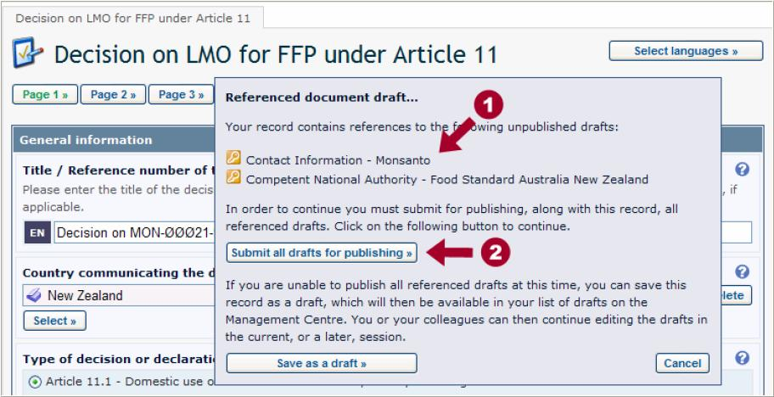

Imagen de mensaje de advertencia que aparece al publicar múltiples registros

C. Registros básicos de referencia
Si bien las búsquedas de la mayoría de los registros en el CIISB se realizan a través de las categorías de base de datos, algunos tipos de información (pocos) no se usan individualmente, sino que sólo se visualizan en el marco de otro registro. Esta información se almacena en un registro básico de referencia mantenido por una persona individual o un grupo definido de usuarios (si el registro va a ser usado por un gobierno u organización) o por los Administradores del CIISB (si el registro necesita estar disponible para uso general). Los registros básicos de referencia mantenidos por un individuo o por grupos pequeños se consideran como almacenados en un registro personal, mientras que los que son mantenidos por los Administradores del CIISB y pueden ser accedidos por todos los usuarios se consideran como almacenados en un registro global.

La información contenida en cualquiera de estos tipos de registro básico (personal o global) se hace pública a través del CIISB cuando el registro básico es vinculado a cualquier otro registro, al visualizarse el registro vinculado. La diferencia entre ambos tipos es que cualquier usuario puede establecer un enlace a un registro básico de referencia del registro global cuando crea un registro y en el caso de los registros básicos de referencia de un registro personal sólo pueden ser vinculados por el propietario de ese registro (o un integrante de su grupo de usuarios autorizados).

Ejemplo de cómo se difunden registros de referencia personales y globales:

Registros básicos de referencia ingresados por un usuario

Grupo 1 – registro personal (1 registro ingresado): AAA

Grupo 2 – registro personal (2 registros ingresado): DDD | EEE

Grupo 3 – registro personal (0 registros ingresados): [sin registros]

Administradores del CIISB – registro global (3 registros ingresados): XXX | YYY | ZZZ

Registros básicos de referencia disponibles al usuario cuando crea registros

Grupo 1 (4 registros = 3 globales + 1 personal) AAA | XXX | YYY | ZZZ

Grupo 2 (5 registros = 3 globales + 2 personal) DDD | EEE | XXX | YYY | ZZZ

Grupo 3 (3 registros = 3 globales + 0 personal) XXX | YYY | ZZZ

A continuación se describen en más detalle los distintos tipos de referencias básicas.

- Detalles de contacto (personal)
Los registros de detalles de contacto contienen información sobre un punto de contacto (en general una persona) y sus datos (incluidos dirección, teléfono y correo electrónico). La mayoría de los tipos de registro refieren a estas referencias básicas, incluidos los registros de contactos nacionales, decisiones y declaraciones, evaluaciones de riesgo, actividades de creación de capacidad e intercambio de información.

- Organismos Vivos Modificados (globales o personales)
El CIISB mantiene un registro de todos los organismos vivos modificados que son referidos en registros de las bases de datos, en el cual incluye información sobre el identificador exclusivo, los rasgos introducidos y un resumen de la modificación. Estos registros básicos pueden ser referidos en registros de decisiones y declaraciones y en registros de evaluaciones de riesgo. La mayoría de estos registros están almacenados en el registro global de OVM mantenido por los Administradores del CIISB, pero en algunos casos los gobiernos pueden optar por crear sus propios registros personales de OVM – por ejemplo, con el fin de incluir información adicional sobre el OVM en sus registros nacionales, o cuando el OVM todavía no ha sido agregado al registro global.

- Genes (globales o personales)
El CIISB mantiene un registro de todos los genes insertados que son referidos en registros de las bases de datos, en el cual incluye información sobre el organismo donante y el rasgo introducido. La mayoría de estos registros están almacenados en el registro global de genes mantenido por los Administradores del CIISB, pero en algunos casos los gobiernos pueden tener que crear sus propios registros personales de genes – por ejemplo, si registran un OVM con un rasgo nuevo que no fue utilizado antes en el CIISB.

♦ Organismos (globales o personales)
La información sobre organismos incluye su estado taxonómico, nombre o nombres comunes y un resumen de sus características. Los organismos son referidos en registros que contienen información sobre organismos parentales o receptores y organismos donantes (registros de organismos vivos modificados) o competencia pertinente (expertos en bioseguridad).

10. Principios generales para el ingreso de registros

RESUMEN
En todas las páginas de edición de registros del Centro de Gestión se utiliza el mismo diseño estándar. Las páginas de edición en línea reflejan los formatos comunes para la presentación de información.

A. Diseño de las páginas de edición de registro
Todas las páginas de edición de registro accesibles a través del Centro de Gestión del CIISB utilizan un diseño estándar.

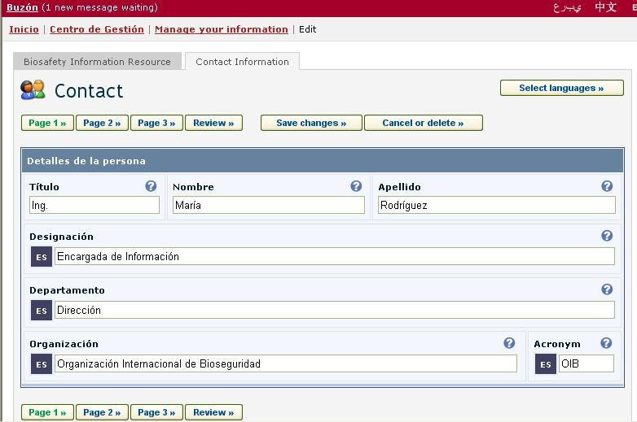
1
2
3
4
1
5
4
3
6
7
- Tipo de registro: En la parte superior de la página aparece el tipo de registro que está editando, indicado con un ícono y la categoría de información. En el ejemplo el registro que se está editando es un registro de contacto.
- Solapas: Las solapas indican si está editando un registro individual, o si creó un registro anidado (en el ejemplo el usuario está editando un registro individual de contacto record, mientras trabajaba originalmente en un Registro de Recurso de Información de Bioseguridad).
- Números de página: En las partes superior e inferior de la página de ingreso de datos aparecen los números de página. La página en uso se resalta en color verde mientras que las demás están en azul. En algunos casos, el ingreso de datos se divide en múltiples páginas para que sea más fácil editar registros largos.
- Página de revisión: Luego de ingresar la información, debe pasar por una página de revisión, en la que se visualiza la información ingresada, tal como aparecerá en el registro. Si necesita cambiar algo, deberá seleccionar la página correspondiente, hacer los cambios y luego volver a la página de revisión.
- Guardar cambios: Al hacer clic en este botón se abre una pantalla con la opción de publicar el registro o guardarlo como borrador. Si no quiere hacer ninguna de estas dos cosas, presione el botón de cancelar (“cancel”).
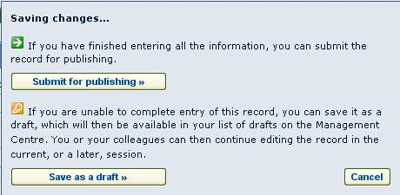
- Cancelar o borrar: Al hacer clic en este botón se abre una pantalla con la opción de cancelar los cambios que acaba de hacer y mantener la versión anterior del borrador (por ejemplo, si está editando un registro existente pero decide no hacer los cambios después de todo), o borrar totalmente el registro. Si no quiere hacer ninguna de estas dos cosas, presione el botón de cancelar.
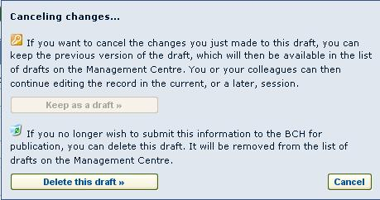
- Seleccionar idiomas: Al hacer clic en este botón, se abre una pantalla que permite seleccionar los idiomas en los que quiere ingresar la información en el registro que está editando. Marque el cuadro o cuadros correspondientes y haga clic en “save selection” para agregar a su registro los campos de idioma elegidos. Si no quiere cambiar los campos de idioma, presione el botón de cancelar.
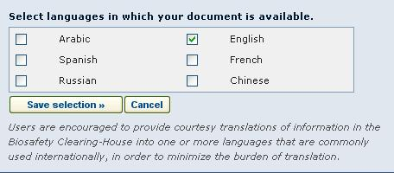

B. Ingresar datos en los formatos comunes

Todas las páginas de edición de registros accesibles a través del Centro de Gestión del CIISB se basan en el correspondiente formato común para presentación de información al CIISB.

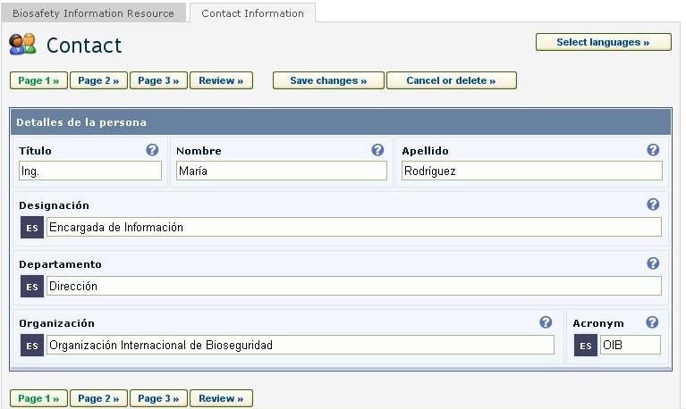
1
2
4
3

- Títulos de secciones: Los recuadros sombreados en azul claro describen el tipo de información que deberá ingresar en esta sección.
- Nombres de campos: El texto en negrita es el nombre del campo en el que debe ingresan los datos.
- Íconos de ayuda: Al hacer clic en un ícono de ayuda (un “?”) se abre una pantalla con ayuda en línea sobre la sección en la que está ingresando información, si hay ayuda para esa sección.
- Idioma: El recuadro azul marino al lado de cada campo de texto indica el idioma en el que está ingresando la información.
- Lista de vocabulario controlado: Los vocabularios controlados se indican con un texto gris que dice: [please specify] (sírvase especificar). Al hacer clic en el botón Select se abre una lista de términos del vocabulario controlado, de donde debe seleccionar la opción que desea y presionar Continue. Si no quiere seleccionar nada ni cambiar su selección, puede presionar el botón de cancelar.

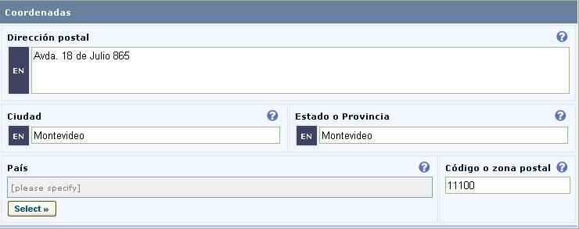
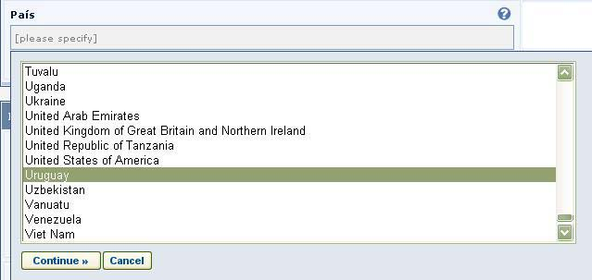

Aclaración: En el caso de listas muy largas o complejas (por ejemplo, estado taxonómico de organismos), se abre un recuadro de búsqueda en vez de desplegarse una lista de términos. Ingrese una palabra de búsqueda, o parte de una palabra (el término debe tener por lo menos tres caracteres) y presione el botón de búsqueda (Search) para obtener una lista de términos.
Ahí puede hacer clic en el enlace [info] para obtener una descripción del término, o en el enlace [search related] (buscar relacionado) para obtener una lista de los términos relacionados que pudiera haber en el diccionario de referencia del CIISB.
El botón Show All permite consultar la lista completa de términos disponibles.
Si el término buscado aparece junto a NP o NON-PREFERRED (no preferido) en rojo, seleccione el enlace [search related] y elija el sinónimo más adecuado según el vocabulario controlado.
Si el término buscado no aparece, presione el botón Specify another value (especificar otro valor) para crear un término nuevo.
6. Casilleros de selección: Cuando se trata de listas cortas de vocabulario controlado, estas se presentan a veces con casilleros de selección (o checkboxes). Para agregar o seleccionar un término, haga clic en el casillero que aparece al lado del término deseado.
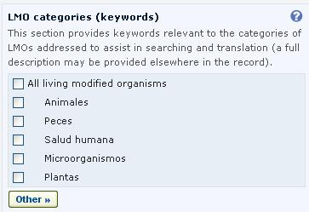

- Otros términos: Si el término buscado no aparece en la lista de vocabulario controlado, deberá marcar el casillero correspondiente a otros (“other”). Seleccione el término que mejor describe el término nuevo (esto ayudará a buscar el registro que se está ingresando), o elegir nuevamente “other” si no hay ningún término relacionado. Luego ingrese su término nuevo y presione el botón Continue. Si no quiere crear un término nuevo, presione el botón de cancelar.
- Agregar una referencia: Este botón le permite vincular uno o más registros del CIISB o crear un registro nuevo con la información requerida. Al hacer clic en el botón se abre una página con una lista de los registros disponibles que puede vincular. Seleccione el registro correspondiente, haciendo clic sobre el mismo para vincularlo.
Si no hay ningún registro que contenga la información que necesita, puede crear uno haciendo clic en el botón Create (crear). Aparecerá una segunda solapa en la pantalla donde podrá crear su nuevo registro. Cuando haya terminado de ingresar la información y haya guardado el nuevo registro, volverá a donde estaba en el registro original.
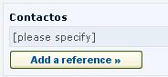

11. Administrar información
RESUMEN
Use the “Manage your information” feature to edit existing records. No puede borrar un registro que está referenciado en otro registro (por ejemplo, un registro de detalles de contacto que está siendo utilizado por una Autoridad Nacional Competente). Puede cambiar la propiedad de un registro entre un usuario y otro. Se recomienda grabar su trabajo regularmente como borrador (el CIISB hace un salvado en segundo plano cada 5 minutos por si pierde su conexión, pero eso no sustituye el salvado manual).

A. Administrar información
Use el botón “Administre su información” para acceder a registros que haya creado previamente en el CIISB.

Ejercicio 7: Encuentre un registro que quiere editar.

Ejercicio 7: Solución
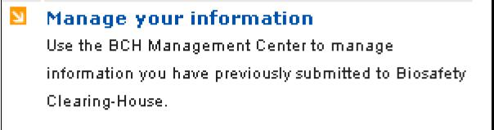
1. En la página principal del Centro de Gestión, haga clic en “Administre su información”.

O, en la barra de dirección de su navegador escriba:
https://bchdemo.biodiv.org/Pilot/Member/MyRecords.aspx
2. En la página de administración de información verá una lista de los registros que está autorizado a modificar o borrar.
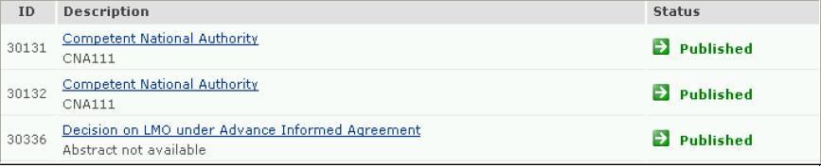
3. Haga clic en el nombre del registro (que aparece en azul) para ver los detalles del registro seleccionado.
4. La página de detalles del registro muestra información tal como el propietario del registro o la fecha de creación del registro. También presenta un resumen del contenido del registro.
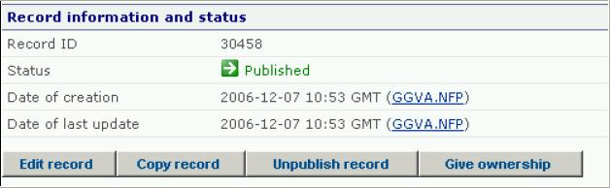

B. Editar información
Una vez que haya abierto un registro, puede usar la función de “Editar registro” para introducir cambios en el mismo.

Ejercicio 8: Cambiar la información que contiene el registro seleccionado.

Ejercicio 8: Solución
1. Para modificar la información en el registro, haga clic en el botón “Edit record” (editar registro).
2. Aparecerá un formulario con el mismo formato que el que vimos en el capítulo de “Registro de información” según la categoría de registro. Consulte el apartado correspondiente de ese capítulo.
 Recibirá un correo electrónico de bchadmin@biodiv.org para confirmar su solicitud. Si lo desea puede cancelar la solicitud respondiendo a este correo electrónico.
3. Advertencia: Cuando un Usuario Autorizado modifica un registro, la modificación debe ser aceptada por el Centro Focal Nacional.
4. Si usted es un Centro Focal Nacional, las modificaciones quedarán aceptadas inmediatamente en la base de datos.
5. Si es un Usuario Autorizado, la solicitud aparecerá ahora en la sección de solicitudes pendientes que ha presentado para validación (“Pending requests which you have submitted for validation”) en la página del Centro de Gestión.

C. Borrar información
Los registros pueden despublicarse para quitarlos de la base de datos pública.

Ejercicio 9: Borrar un registro.

Ejercicio 9: Solución
1. Para borrar el registro seleccionado, haga clic en el botón “Unpublish record” (despublicar registro).
2. Aparecerá un mensaje de pidiéndole que confirme la eliminación del registro seleccionado.
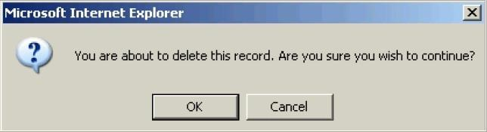
3. Si está seguro que quiere borrar el registro seleccionado, haga clic en “OK”. También puede cancelar la solicitud haciendo clic en el botón “Cancel”.
 Recibirá un correo electrónico de bchadmin@biodiv.org para confirmar su solicitud. Si lo desea puede cancelar la solicitud respondiendo a este correo electrónico.
4. Advertencia: Cuando un Usuario Autorizado modifica un registro, la modificación debe ser aceptada por el Centro Focal Nacional.
5. Si usted es un Centro Focal Nacional, las modificaciones quedarán aceptadas inmediatamente en la base de datos.
6. Si es un Usuario Autorizado, la solicitud aparecerá ahora en la sección de solicitudes pendientes que ha presentado para validación (“Pending requests which you have submitted for validation”) en la página del Centro de Gestión.

D. Despublicar registros
Debido a que el CIISB contiene registros que pueden estar vinculados entre sí, es posible que un registro que desee borrar esté referenciado en múltiples documentos. Por ejemplo, puede querer borrar un registro de información de contacto (usado para un proyecto de creación de capacidad cuyo encargado cambió), pero ese mismo registro de contacto está usado también en otro proyecto y en un recurso de información de bioseguridad.

Para garantizar que no borre involuntariamente un registro que es usado por otro documento, cada vez que intenta despublicar un registro que está referenciado en otros aparece un cuadro de advertencia enumerando los registros que usan la información que se intenta despublicar.

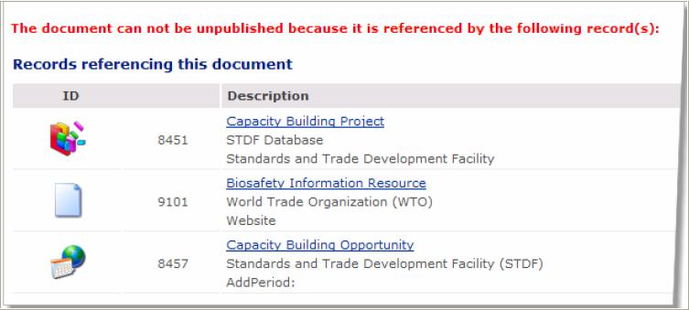

Figura: Imagen de la advertencia recibida cuando se intenta despublicar un registro vinculado

E. Borradores y salvado en segundo plano
Cuando registra información nueva, tiene la opción de salvar una copia del registro como borrador en su colección de registros. Se recomienda que guarde borradores regularmente, en especial si está ingresando muchos datos, o si su conexión a Internet no es muy confiable.

Cada 5 minutos, el CIISB guarda automáticamente una copia temporaria del registro en el que está trabajando. Si se produce un corte, su borrador será restaurado a su última versión guardada. Esta función puede ayudarlo a recuperar el trabajo si se produce un error de conexión, pero no debe usarla para sustituir el guardado manual del registro en el que está trabajando.

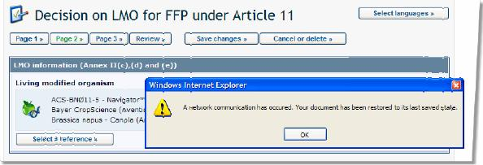

Figura: Imagen de mensaje avisando que el registro guardado fue recuperado.

12. Grupos de usuarios
A. Grupos de usuarios
El CIISB permite que gobiernos y organizaciones formen un “grupo” de usuarios. Los usuarios de un grupo pueden ver los registros de todos los integrantes del grupo, incluidos los registros en etapa borrador. Esto permite que el grupo comparta la edición de distintos registros que pertenecen al gobierno o la organización.

B. Atribuir propiedad

Los registros son en general de “propiedad” del usuario del CIISB que los creó. En algunos casos puede que el usuario quiera trasladar la propiedad de un registro, por ejemplo transfiriendo un registro a un integrante de la lista de expertos del CIISB para permitir que este los edite. También puede ser necesario cambiar la propiedad de un registro si un integrante del grupo de usuarios deja la organización.

Ejercicio 10: Adjudicar propiedad a un registro.

Ejercicio 10: Solución
1. Para adjudicar propiedad a un registro seleccionado, haga clic en el botón “Give ownership” (adjudicar propiedad).
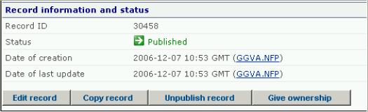
2. Aparecerá una página pidiéndole que ingrese una dirección de correo electrónico. Debe ingresar la dirección de correo electrónico del usuario del CIISB a quien desea transferir la propiedad.
Escriba la dirección de correo electrónico y haga clic en el botón “Continue” para guardar los cambios.
 Recibirá un correo electrónico de bchadmin@biodiv.org para confirmar su solicitud. Si lo desea puede cancelar la solicitud respondiendo a este correo electrónico.
Aclaración: Los usuarios pueden modificar un registro aunque no sean propietarios del mismo, siempre y cuando se les haya asignado los roles correspondientes (véase el capítulo “Administrar Usuarios Autorizado” más adelante).

13. Administrar usuarios autorizados
Atención: Este capítulo se aplica sólo a los Centros Focales Nacionales.

RESUMEN
Los Centros Focales Nacionales del CIISB pueden designa (o quitar) otros Usuarios Nacionales Autorizados para que los ayuden con el ingreso de información. No obstante, el Centro Focal Nacional deberá igual validar todos los registros antes de que se hagan públicos.

A. Autorizar un usuario nuevo
Como Centro Focal Nacional del CIISB puede designar a otros Usuarios Nacionales Autorizados, otorgándoles la capacidad de registrar información en cualquiera de estas categorías de información, o en todas ellas, según resulte pertinente. No obstante, para garantizar la autenticidad de la información, deberá verifique la veracidad de cualquier registro que creen estos usuarios antes de que se hagan públicos.

Ejercicio 11: Autorizar a un nuevo usuario.

Ejercicio 11: Solución
1. En la página de “Administración de Usuarios Nacionales Autorizados”, haga clic en el botón “Authorized New User”, para autorizar un nuevo usuario.
2. Aparecerá un perfil de usuario vacío. Deberá llenar el siguiente formulario:
Advertencia: Los campos marcados con un asterisco rojo son obligatorios. Si alguno de estos campos queda vacío, el sistema le pedirá que llene el campo correspondiente.

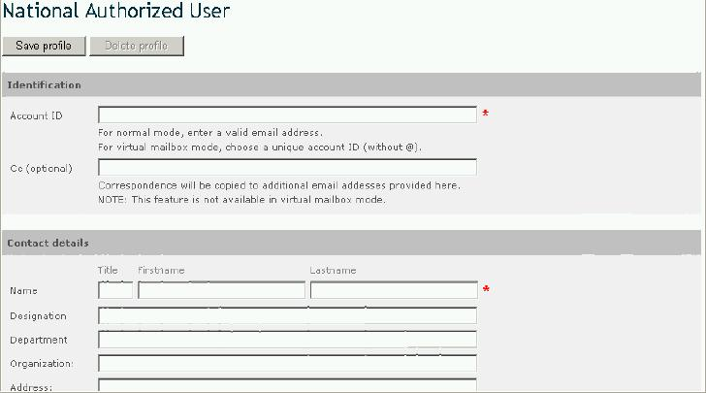
3. Ingrese la dirección de correo electrónico del nuevo usuario autorizado.
Advertencia: Toda la información necesaria se enviará a esa dirección de correo electrónico. Asegúrese de ingresar una dirección válida.
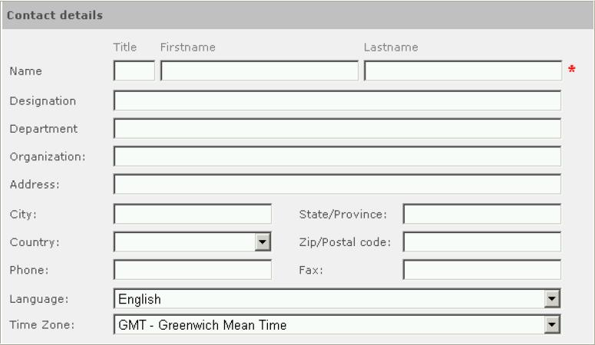
- Ingrese los datos de contacto del nuevo usuario autorizado.
- Debe seleccionar un rol para el usuario que quiere autorizar. El rol más “básico” es el de “Usuario Nacional Autorizado para todos los registros”. Este rol le permite al usuario agregar, editar o borrar cualquier información, con la validación necesaria del Centro Focal Nacional.
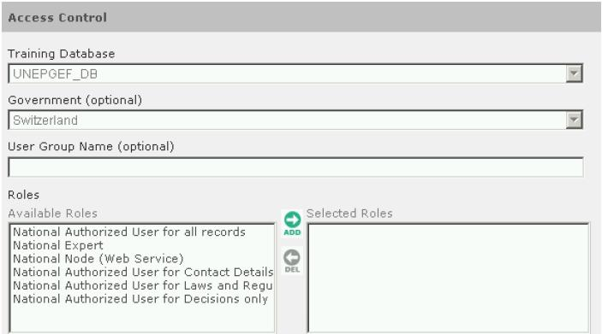
- Para adjudicar este rol seleccione más “National Authorized User for all records”. Debería aparecer en azul.
- Haga clic en el botón “Add” (agregar) con la flecha verde. La opción “National Authorized User for all records” aparecerá entonces en el cuadro de “selected roles” (roles seleccionados).
- Haga clic en el botón “Save profile” para validar al nuevo usuario.

B. Administrar usuarios autorizados
El Centro Focal Nacional puede autorizar, editar o eliminar usuarios del Portal Central del CIISB. El botón “Authorized Users” de la barra de navegación izquierda sólo les aparece a los Centros Focales Nacionales. Al hacer clic sobre el mismo se ingresa al área de administración de usuarios nacionales autorizados.
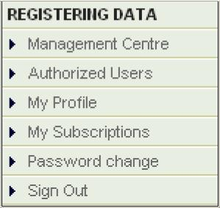
Esto lleva a la página de administración de usuarios nacionales autorizados donde encontrará una lista completa de los usuarios autorizados.
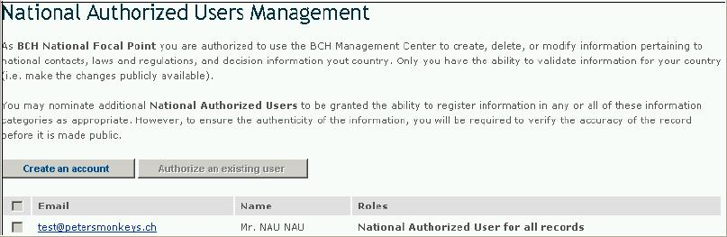

C. Editar usuarios autorizados

Ejercicio 12: Editar un usuario existente.

Ejercicio 12: Solución
1. En la página de “Administración de Usuarios Nacionales Autorizados”, haga clic en el botón enlace de correo electrónico que corresponde al Usuario Nacional Autorizado que quiere editar.
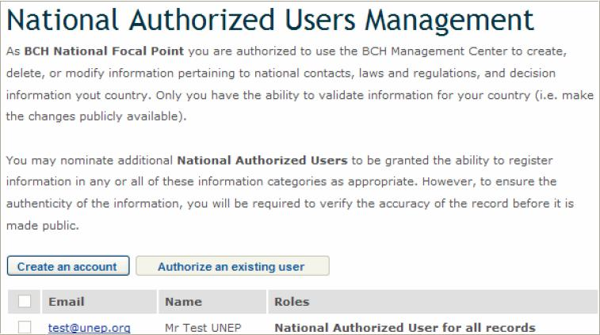
2. Aparecerá el perfil del usuario. Ahí puede actualizar el perfil y los detalles de contacto del usuario seleccionado.
Advertencia: Los campos marcados con un asterisco rojo son obligatorios. Si alguno de estos campos queda vacío, el sistema le pedirá que llene el campo correspondiente.
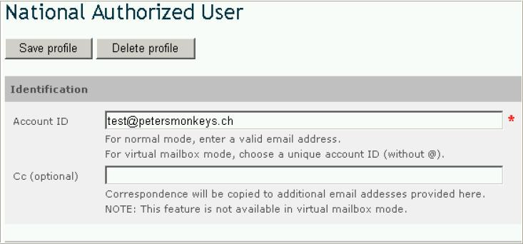
3. Haga clic en el botón “Save profile” para validar los cambios que hizo.

D. Borrar usuarios autorizados

Ejercicio 13: Borrar un usuario existente.

Ejercicio 13: Solución
1. En la página de “Administración de Usuarios Nacionales Autorizados”, haga clic en el enlace “Delete User” que corresponde al Usuario Nacional Autorizado que quiere eliminar.
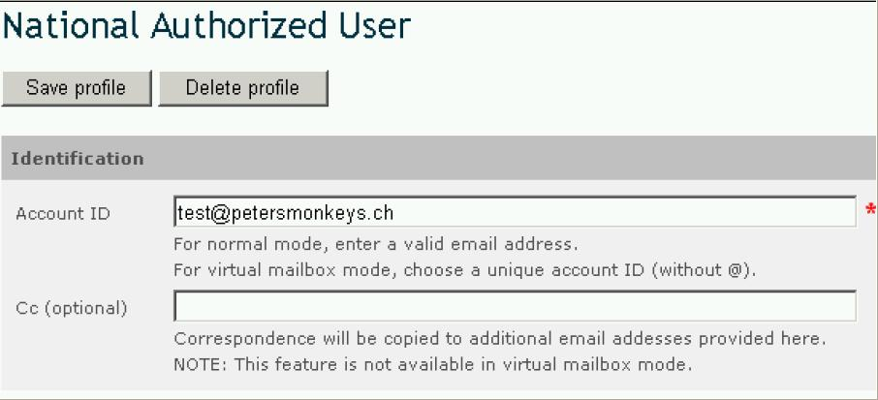
2. Le aparecerá un mensaje de confirmación informándole que el perfil fue borrado con éxito.
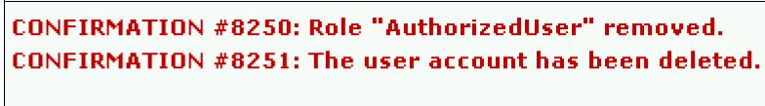

14. Buzón virtual
RESUMEN
Su buzón virtual recibe correos electrónicos que son enviados automáticamente por el CIISB, incluidos mensajes referidos a lo que debe hacer para validar debidamente sus registros (por ejemplo, actualizar palabras clave).

A. Cómo usar el buzón
Todos los usuarios del CIISB tienen su propio buzón virtual, que se utiliza para la recepción de notificaciones enviadas por el CIISB por correo electrónico. Se recomienda que lo revise regularmente ya que contiene información valiosa para los usuarios del CIISB. (Aclaración: El buzón es “virtual” porque no tiene una dirección de correo electrónico real y no puede usarse para enviar correos electrónicos.)

Mensajes nuevos
Los mensajes no leídos aparecen con el Asunto en negrita.

Leer mensajes
Para abrir un mensaje, haga doble clic en el título de mensaje en la lista. Una vez leído el mensaje, ya no aparecerá en negrita en la lista.

Guardar mensajes
Si quiere conservar un mensaje en su buzón virtual (por ejemplo, para consulta futura), haga clic en el botón “Return to mailbox” (volver al buzón) que aparece debajo del mensaje.

Borrar mensajes
Si desea borrar el mensaje que está leyendo, haga clic en el botón “Delete this message” (borrar este mensaje) que aparece abajo. Si quiere responder el mensaje debe hacerlo desde una dirección válida de correo electrónico. (Si no tiene una dirección de correo electrónico, comuníquese con el CIISB para que lo ayude a usar el formulario de contacto.)

Para borrar un mensaje de la lista del buzón marque el casillero inmediatamente a la izquierda del mensaje que desea borrar y luego haga clic en el botón “Delete selected items” (borrar mensajes seleccionados) al pie de la lista. Si por error selecciona un mensaje que no quiere borrar, puede deseleccionarlo haciendo clic nuevamente en el casillero.

También puede borrar varios mensajes de la lista a la vez marcando los casilleros de los mensajes que desea borrar, para luego hacer clic en el botón “Delete selected items”. Para borrar todos sus mensajes a la vez, selecciónelos todos marcando el casillero ubicado en la parte superior inmediatamente a la izquierda del Asunto y luego haga clic en “Delete selected items”.

B. Mensajes de alerta
Puede recibir un mensaje de alerta automático en su buzón virtual si ingresa un registro que contiene palabras clave que no están incluidas en el vocabulario controlado del CIISB. Esto significa que ese registro podría no quedar clasificado correctamente y por lo tanto no se encontraría con búsquedas que utilizan el diccionario de referencia del CIISB. Si recibe un mensaje de alerta, revise el registro lo antes posible y actualice las secciones que corresponde.

Ejercicio 14: Visite su buzón virtual y lea el mensaje de bienvenida, luego guárdelo para futuras consultas.

Ejercicio 14: Solución
1. Asegúrese de que haya ingresado como usuario a través del Centro de Gestión para que se active su Buzón Virtual.
2. Haga clic en el enlace de Buzón en la parte superior izquierda de la página del CIISB.
3. Haga clic en el mensaje titulado “Welcome to the Biosafety Clearing-House.” Luego de leerlo, haga clic en el botón “Return to mailbox” para guardarlo en su buzón.
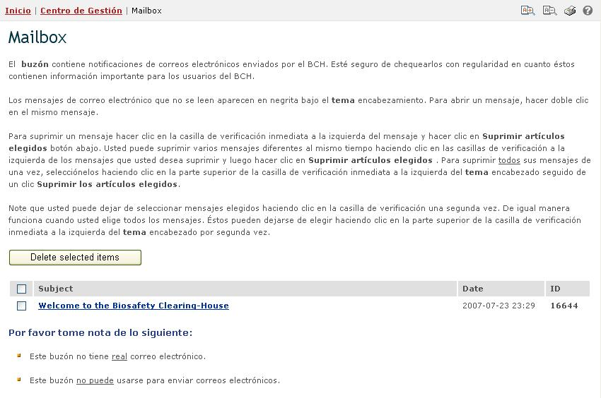

15. Formatos comunes descargables

RESUMEN
Los formatos comunes usados para registrar información en el CIISB pueden ser descargados como documentos PDF o Word para llenarlos fuera de línea.

Las estructuras estandarizadas o formatos comunes para la organización de información que se utilizan para presentar información al CIISB están disponibles para descarga como documento de Word o PDF. Esto le permite llenarlo fuera de línea. La descarga de estos formatos puede ser útil en casos en que el acceso a Internet no es confiable o es particularmente caro, ya que los formularios pueden mandarse por correo a la Secretaría del CDB, que los ingresará, o pueden ahorrarle al usuario tiempo de conexión al permitirle ingresar la mayoría de la información fuera de línea para luego cortar y pegar en los formularios en línea del Centro de Gestión.

Todos los formularios pueden descargarse desde la página de formatos comunes:

http://bch.biodiv.org/resources/commonformats.shtml

En algunos casos se requieren múltiples formularios para ingresar un único registro. Esto es, si el registro contiene una referencia a información contenida en un registro de referencia básica que todavía no fue ingresado en el CIISB.

Por ejemplo, para completar una decisión, puede ser que tenga que descargar el formato común de Decisión más el formato común de Autoridad Nacional Competente (si la decisión es adoptada por una nueva autoridad) más el formato común de Detalles de contacto (si la persona de contacto aún no ha sido ingresada en el CIISB) más el formato común de Organismo vivo modificado (si se trata de un organismo que todavía no se registró en el CIISB). No obstante, en la mayoría de los casos sólo necesitará el formato común primario.

